## 儿童保护政策（2025 年 9 月）

## 家长须知

1995年《儿童令》规定，许多机构应承担责任，包括代表有需要的儿童行事或调查虐待儿童指控的教育局。

《儿童令》的重点是，儿童的福利必须是最重要的，学校对他们所照顾的儿童负有牧灵责任。 学校必须采取一切合理措施，确保儿童的福利得到保障，他们的安全得到保障（学校的保障和儿童保护，2019 年）。

儿童保护是邓德拉小学教牧关怀政策的重要组成部分。 校董和教职员认为，我们学校应该提供一个关爱、积极、安全和激励的环境，促进个别孩子的社交、身体和道德发展。学校旨在创造一个让幼儿感到快乐、安全和自信的环境，从而能够从学校教育的各个方面充分受益。

在提供一个关爱、支持和安全的环境，让每个人都受到重视和尊重，希望孩子们能够获得必要的信心和技能，以确保自己的安全。

儿童保护政策为学校在法律上承诺采取的商定行动方案制定了一个框架。 它对学校社区的所有成员——学生、教职员工、非教学人员、志愿帮手、家长和州长都有影响。

任何自愿协助学校的家长或其他成年人都必须填写 AccessNI 表格。 将保留所有已完成这一过程的人员名单，并酌情更新。

我们的政策有五个主要要素：

1. 建立一个安全的环境，让孩子们可以学习和发展。

2. 制定和实施识别和报告虐待案件或疑似虐待案件的程序。

3. 确保我们实行安全招聘，以检查与儿童一起工作的员工和志愿者是否适合。

4. 提高对儿童保护问题的认识，并为儿童提供保护自身安全所需的技能。

5. 根据他/她商定的儿童保护计划支持遭受虐待的学生。

**邓德拉小学和托儿所的保护团队**

|  |  |
| --- | --- |
| 理事主席 | E McCrory 女士 |
| 指定负责儿童保护治理的州长 | K Doyle女士 |
| 主要 | S Wilson 女士 |
| 儿童保护指定教师 | S Wilson 女士 |
| 保护儿童副指定教师 | J Herron 女士 |
| 副指定教师（幼儿部） | R McKee 女士 |

### 虐待儿童

将使用 DENI 文件中概述的虐待儿童的定义——学校中的保护和儿童保护（2022 年）。 这些内容包括忽视、身体、性、情感虐待和剥削。

###### 指定教师的角色

指定教师负责：

* 协调怀疑虐待儿童个案的行动，并酌情向教育局指定人员和社会服务部报告。
* 确保所有教学人员和非教学人员都了解学校的儿童保护政策。
* 确保保留儿童保护登记册上任何儿童的记录。

在指定教师缺席的情况下，副指定教师将承担指定教师的责任。

###### 

###### 家长对保护儿童的投诉

**如果我担心我/孩子的安全**

**🡫**

**我可以和班主任交谈**

**🡫**

**如果我仍然担心，我可以与儿童保护的指定教师（S Wilson 女士）或副指定教师（J Herron 女士）或（R McKee 女士 - 托儿所）交谈**

**🡫**

**如果我仍然担心，我可以写信/与理事会主席 E McCrory 女士交谈**

**🡫**

**我可随时与当值社工交谈：**

**Gateway，儿童社会工作服务 - 电话： 02890507000**

**或 PSNI 中央转诊单位电子邮件：cru@psni.police.uk**

🡫

如你已按照上述流程图上报你的疑虑，并认为问题没有得到令人满意的解决，你可以回到学校的投诉政策。该政策最终应让您选择联系 NI 公共服务监察员 （NIPSO），他有权调查您的投诉。

如果家长担心儿童的安全或怀疑当地社区内存在虐待儿童行为，应直接提请儿童服务门户团队注意。

###### 对员工的投诉

如果对教职员工提出有关儿童保护的投诉，将立即通知校长。 然后将通知理事会主席。 将遵循 DENI 文件《学校保护和儿童保护》（2022 年）中概述的程序。

如果对校长提出投诉，副指定教师将通知理事会主席，他们将共同确保遵循必要的程序。

*家长可以在学校网站上查看完整的儿童保护政策，*[*www.dundelaprimaryschool.co.uk*](http://www.dundelaprimaryschool.co.uk) *或应要求向学校办公室提出要求。*

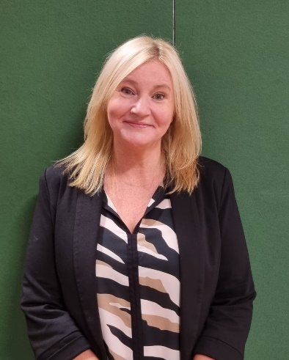

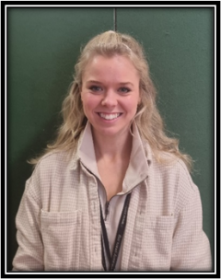 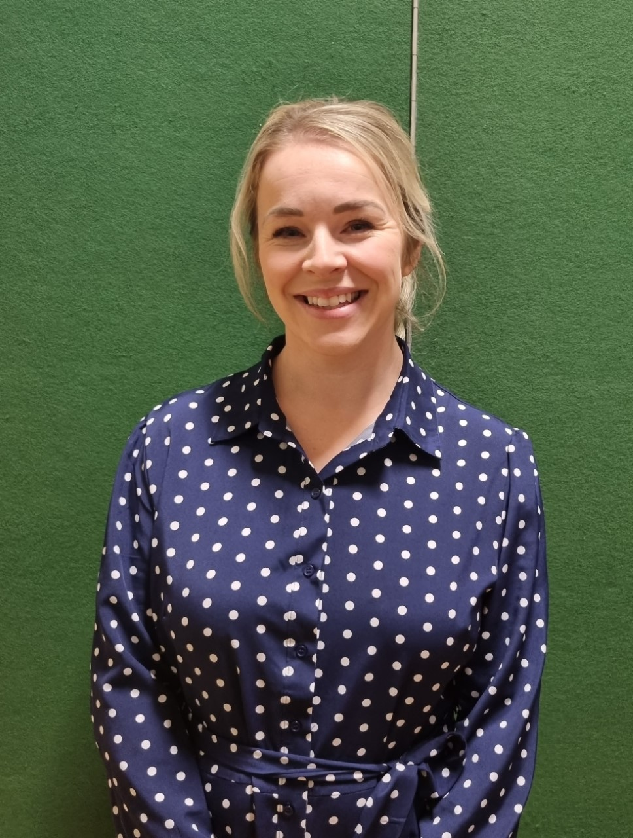

**R McKee 女士** （托儿所） DTT

**J Herron 女士** 副校长和 DDT

**S Wilson 女士** ，校长兼 DT